Nom …………………………….
Prénom …………………………….
Section …………………………….

Evaluation sommative : Le changement d’heure.

Activité n°1 : Définition d’un rythme biologique.

Un rythme biologique est une variation régulière de l’organisme dans le temps. Parmi les rythmes biologiques, le plus apparent est certainement le rythme veille-sommeil. Ce cycle de 24 heures est constitué de l’alternance de deux états profondément différents, la veille et le sommeil. Ce cycle de 24 heures est aussi appelé circadien. Il correspond à la succession du jour et de la nuit, soit environ 16 heures de veille et huit heures de sommeil. La lumière et l’obscurité synchronisent ainsi notre rythme biologique.
Document 1 : Le rythme biologique d’après Biologie Humaine éditions Nathan.

D’après le document 1 :

1) Surligner dans le texte la définition de rythme biologique.

2) Donner la définition d’un rythme circadien.
……………………………………………………………………………………………………………………………………………………………………………………………………

3) Identifier le rythme biologique cité dans le texte.
……………………………………………………………………………………………………………………………………………………………………………………………………

4) D’après vos connaissances, citer un autre exemple de rythme biologique.
……………………………………………………………………………………………………………………………………………………………………………………………………

Activité n°2 : Les différentes phases du sommeil.

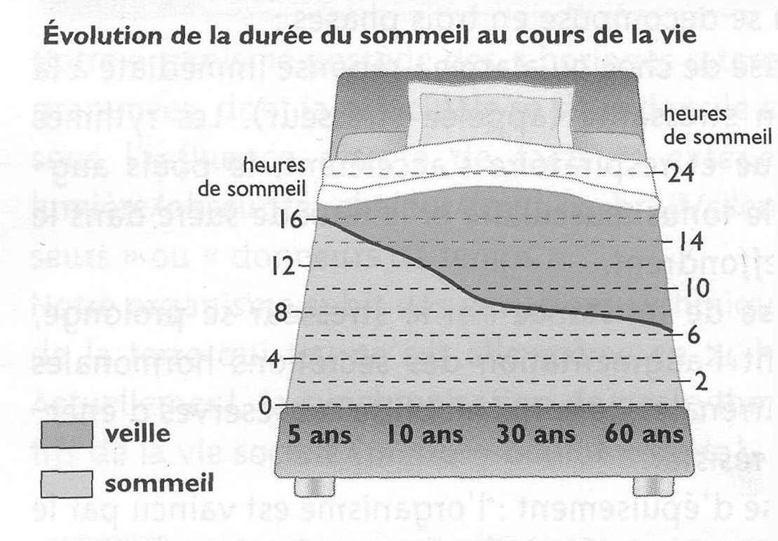
Document 2 : La durée moyenne du sommeil en fonction de l’âge d’après VSP en BEP éditions Foucher.

1) Indiquer comment évolue le temps de sommeil avec l’âge :
……………………………………………………………………………………………………………………………………………………………………………………………………
…………………………………………………………………………………………………
2) Déterminer les besoins en sommeil moyens de Sophie, adolescente de 15 ans :
……………………………………………………………………………………………………………………………………………………………………………………………………

Activité n°3 : Les différentes phases du sommeil.

Relier les différentes phases du sommeil à leur définition :

Endormissement |  |  | Pendant cette phase, le cerveau reconstitue le stock énergétique nécessaire aux neurones. En effet, la consommation de glucose par le cerveau est deux fois plus importante que pendant les périodes d’éveil. Durant cette phase nous produisons l’hormone de croissance et des anticorps.
Sommeil léger |  |  | Passage de l’état de veille à l’état de sommeil.
Sommeil profond |  |  | Lors de cette phase, nous sommes bien endormi mais notre cerveau est en pleine activité. C’est la période des rêves. Le cerveau trie et mémorise les informations de la journée et évacue les tensions psychologiques. Pendant ce stade, le corps est relâché, mais les globes oculaires s’agitent sous les paupières. Le réveil est alors très difficile.
Sommeil paradoxal |  |  | Pendant cette phase, on entend de moins en moins bien les bruits. L’activité cérébrale se ralentit, la fréquence cardiaque et respiratoire diminue, mais l’activité musculaire demeure.

Activité n°4 : Le sommeil et la somnolence.

« La somnolence est un problème fréquent et négligé chez les adolescents. Sur les 34% qui se sont déclarés somnolents au réveil et/ou en journée, 1/3 présente même une somnolence pathologique. Or seul 1 jeune sur 10 dit en avoir parlé à son médecin. La dette de sommeil en semaine et la récupération du week-end jointe à un coucher tardif, mais aussi l’insomnie, l’anxiété, le stress et les traitements qui y sont associés en particulier chez les jeunes filles, nourrissent cette somnolence. Le tout se traduisant notamment par une baisse des performances en cours. Par ailleurs, le manque de sommeil lié au lever précoce semble jouer un rôle plus important que le mode de vie. »
Document 3 : Le sommeil et la somnolence d’après www.institut-sommeil-vigilance.org

D’après le document 3, indiquer 4 conditions de vie favorisant la somnolence :
- …………………………………………………………………………………………………
- …………………………………………………………………………………………………
- …………………………………………………………………………………………………
- …………………………………………………………………………………………………

D’après vos connaissances, citer 3 conséquences d’un manque de sommeil :
- …………………………………………………………………………………………………
- …………………………………………………………………………………………………
- …………………………………………………………………………………………………

Proposer 3 mesures de prévention pour remédier à un manque de sommeil :
- …………………………………………………………………………………………………
- …………………………………………………………………………………………………
- …………………………………………………………………………………………………
Activité n°5 : L’origine de l’électricité en France.

La production d’énergie s’effectue à partir de sources énergétiques non renouvelables ou de sources énergétiques renouvelables :
- les énergies non renouvelables sont appelées énergies fossiles. Elles proviennent du sous-sol : charbon, pétrole, gaz naturel, uranium. Les réserves sont limitées parce que leurs renouvellements demandent des millions d’années.
- les sources d’énergies renouvelables utilisées actuellement sont le vent (éoliennes), l’eau (énergie hydraulique), l’énergie fournie par les végétaux lors de la fermentation (biomasse) ou par le bois, l’énergie du sol captée par des pompes à chaleur (géothermie) et les rayonnements du soleil captés par des modules photovoltaïques (énergie solaire). Ces ressources sont inépuisables, mais leur mise en œuvre nécessite une technologie appropriée.
Document 4 : La production d’énergie.

D’après vos connaissances et le document 4, citer les deux types d’énergie produite en France :
- …………………………………………………………………………………………………
- …………………………………………………………………………………………………

Relier les sources d’énergie aux procédés utilisés pour leur transformation :

Déchets, végétaux |  |  | Barrage
Eau |  |  | Eolienne
Géothermie |  |  | Fermentation
Soleil |  |  | Module photovoltaïque
Vent |  |  | Pompe à chaleur

Activité 6 : Les mesures individuelles

Proposer 3 mesures permettant d’économiser l’énergie à la maison :
- …………………………………………………………………………………………………
- …………………………………………………………………………………………………
- …………………………………………………………………………………………………

Activité n°7 : L’étiquette énergie.

1) À l’aide du document 5 ci-dessous, rayer les appareils sur lesquels ne figure pas l’étiquette énergie :

▪ lave-linge ▪ téléviseur ▪ sèche-linge ▪ réfrigérateur ▪ hotte aspirante ▪ ampoule économe ▪ congélateur ▪ ordinateur ▪aspirateur ▪ lave-vaisselle ▪ lecteur CD ▪

2) Souligner dans le document 5 les rôles de l’étiquette énergie.

3) Préciser les caractéristiques de la flèche noire située sur la droite de l’étiquette énergie.
……………………………………………………………………………………………………………………………………………………………………………………………………
……………………………………………………………………………………………………………………………………………………………………………………………………

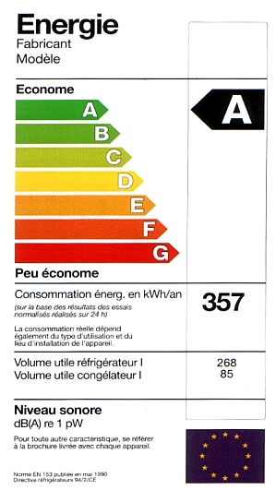
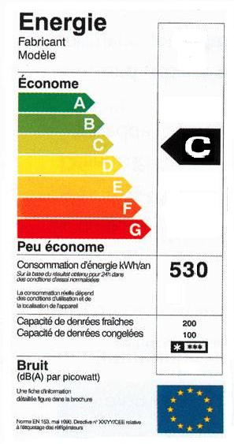
L’étiquette énergie est identique dans tous les pays de la Communauté Européenne. Elle est obligatoire en France depuis 1995 et figure actuellement sur certains appareils électroménagers (appareils producteurs de froid, lave-vaisselle, lave-linge, sèche-linge) et les ampoules économes ; elle concernera bientôt les fours électriques.
Elle indique la consommation électrique et les performances des appareils électroménagers et des lampes lors de leur utilisation.
L’étiquette énergie est un élément essentiel de comparaison qui permet de choisir l’équipement le plus performant.

Comment connaître la classe énergétique de l’appareil ?
Les flèches colorées permettent de visualiser l’ensemble des classes énergétiques de A à G.
Le curseur noir et la lettre situés sur la droite de l’étiquette indiquent le niveau de consommation électrique de l’appareil.

Document 5 : L’étiquette énergie d’après www.ademe.fr

4) Comparer les deux équipements électroménagers ci-dessous. Justifier votre choix.
……………………………………………………………………………………………………………………………………………………………………………………………………
……………………………………………………………………………………………………………………………………………………………………………………………………

Document 6 : Etiquettes énergie de 2 réfrigérateurs.

